La lucha contra los abusos o la renovación en el nombramiento de obispos, claves

El Papa convoca a todos sus embajadores en Roma para una reunión histórica

Así te lo contó RD: Las Nunciaturas serán claves para afianzar la reforma de la Curia

A Roma acudirán 103 Representantes Pontificios, de los cuales 98 son Nuncios Apostólicos y 5 son Observadores Permanentes
10.06.2019 | Jesús Bastante /Agencias
El Papa Francisco ha convocado a todos los representantes pontificios -el equivalente de un embajador en otro país- a una reunión y sesiones de trabajo que se desarrollarán del 12 al 15 de junio de este años 2019. Así lo ha informado el director de la oficina de prensa del Vaticano, Alessandro Gisotti.
Con esta reunión, Francisco "desea consolidar la frecuencia trienal de tales encuentros después de aquellos realizados en el 2013 y el 2016", añade el comunicado, en el que recuerda que es la Secretaría de Estado la encargada de coordinarlos. Una gran novedad, que confirma lo adelantado en su día por RD sobre la reforma de la Curia vaticana.
Y es que los Nuncios son el primer frente para renovar el proceso de nombramiento de obispos, la investigación de delitos por parte de sacerdotes en cada país -la pederastia es uno de ellos- y las relaciones bilaterales con los estados. De hecho, a Roma acudirán 103 Representantes Pontificios, de los cuales 98 son Nuncios Apostólicos y 5 son Observadores Permanentes. También 46 Nuncios Apostólicos jubilados han sido invitados a la jornada conclusiva del 15 de junio.

Lucha contra la pederastia
Sobre los abusos, la tarea de los nuncios será agilizar las investigaciones que se pongan en marcha dentro de cada provincia eclesiástica y, en particular, recibir las denuncias de abuso, negligencia o encubrimiento por parte de obispos, que se deben enviar directamente a la nunciatura, la Congregación para la Doctrina de la Fe, la de Obispos o la de Vida Consagrada en el caso de superiores religiosos.


Vatican News
✔@vaticannews_es

El #PapaFrancisco convoca en el #Vaticano del 12 al 15 de junio una reunión de Representantes Pontificios para tratar asuntos de actualidad eclesial, de colaboración internacional y de diálogo interreligioso@HolySeePress @AGisotti

37
7:47 - 10 jun. 2019
Información y privacidad de Twitter Ads

19 personas están hablando de esto

El 13 de junio, los participantes en la Reunión serán recibidos en audiencia por el Papa que les dirigirá un discurso, según anunció Gisotti. En el programa, además de dos encuentros con los Superiores de la Secretaría de Estado, se darán algunas conferencias de actualización sobre asuntos de actualidad eclesial, de colaboración internacional y de diálogo interreligioso. Algunas sesiones de trabajo se llevarán a cabo en grupos continentales. Se prevén además encuentros con los Jefes de Dicasterio de la Curia Romana y con los Embajadores acreditados ante la Santa Sede, residentes en Roma.
La reunión contará también con momentos espirituales particularmente significativos. Entre estos, la mañana del 15 de junio, el Santo Padre presidirá la Concelebración Eucarística en la Capilla de la Domus Sanctae Marthae. La Misa de apertura será presidida por el Cardenal Pietro Parolin, el 12 de junio; habrá asimismo un momento de oración en la Capilla Sixtina. El evento concluirá con un almuerzo del Santo Padre con todos los participantes el 15 de junio, en la Domus Sanctae Marthae.
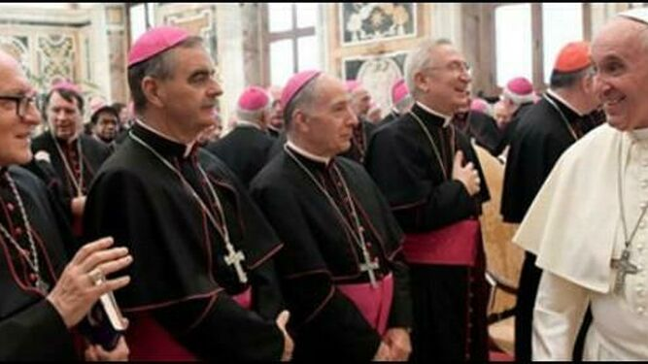
Nuncios
https://www.religiondigital.org/vaticano/Papa-llama-Roma-Nuncios_0_2129787016.html

